UNA MIRADA RETROSPECTIVA EN CONMEMORACIÓN DEL CENTENARIO DE LA REVOLUCIÓN DE 1911

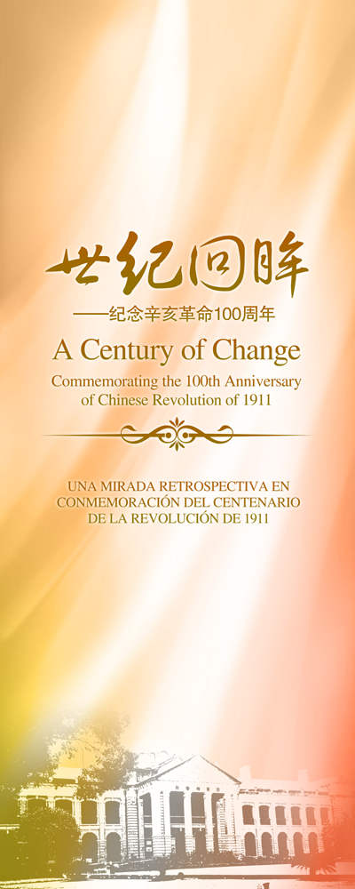
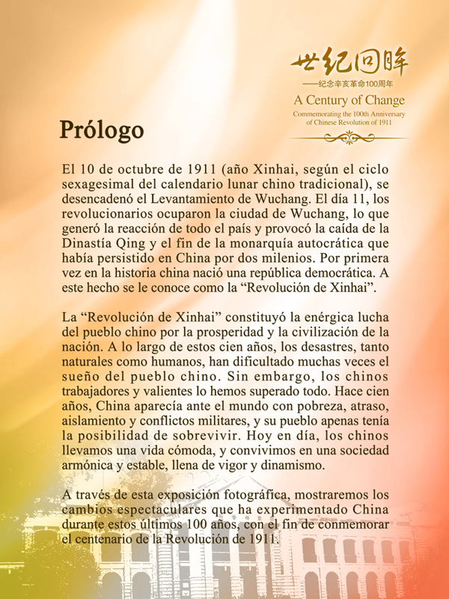
Prólogo
El 10 de octubre de 1911 (año Xinhai, según el ciclo sexagesimal del calendario lunar chino tradicional), se desencadenó el Levantamiento de Wuchang. El día 11, los revolucionarios ocuparon la ciudad de Wuchang, lo que generó la reacción de todo el país y provocó la caída de la Dinastía Qing y el fin de la monarquía autocrática que había persistido en China por dos milenios. Por primera vez en la historia china nació una república democrática. A este hecho se le conoce como la “Revolución de Xinhai”.
La “Revolución de Xinhai” constituyó la enérgica lucha del pueblo chino por la prosperidad y la civilización de la nación. A lo largo de estos cien años, los desastres, tanto naturales como humanos, han dificultado muchas veces el sueño del pueblo chino. Sin embargo, los chinos trabajadores y valientes lo hemos superado todo. Hace cien años, China aparecía ante el mundo con pobreza, atraso, aislamiento y conflictos militares, y su pueblo apenas tenía la posibilidad de sobrevivir. Hoy en día, los chinos llevamos una vida cómoda, y convivimos en una sociedad armónica y estable, llena de vigor y dinamismo.
A través de esta exposición fotográfica, mostraremos los cambios espectaculares que ha experimentado China durante estos últimos 100 años, con el fin de conmemorar el centenario de la Revolución de 1911.

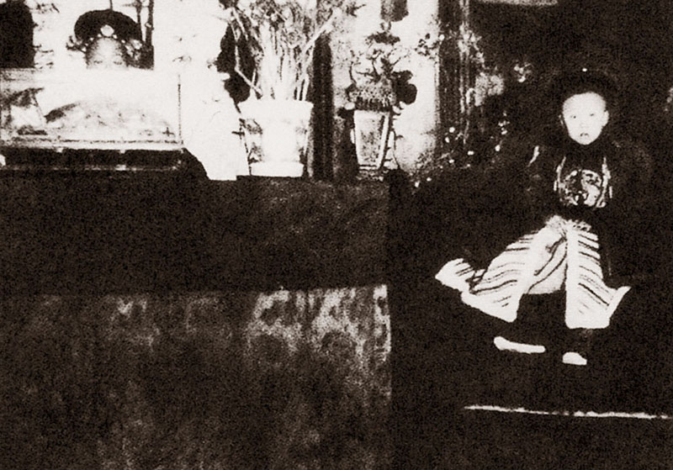

1. El Último Emperador Foto ofrecida por FOTOE
Aisin Giorro Puyi fue el último emperador no sólo de la Dinastía Qing sino también de la monarquía china que duró dos milenios. Heredó la corona a los tres años en 1908, época en que la dinastía ya estaba a punto de colapsar.

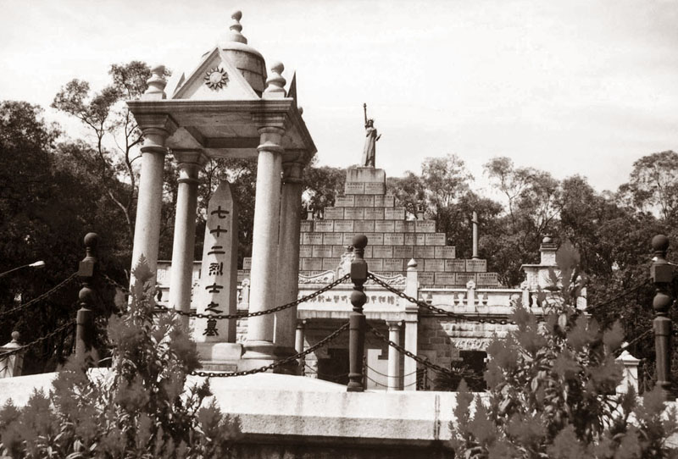

2. El Levantamiento de Huanghuagang Fotografía: Liu Jian
En los últimos años de la Dinastía Qing, las autoridades eran corruptas e incompetentes. Para salvar a la nación y al pueblo, un grupo de personajes de grandes ideales fundó la Sociedad de la Alianza, el antecedente del Partido Kuomintang, y con el fin de derrocar a la Dinastía Qing realizaron varios levantamientos. Uno de ellos fue el Levantamiento de Huanghuagang, que tuvo lugar en 1911, pero que fracasó. La foto muestra el cementerio de los 72 mártires del Levantamiento de Huanghuagang, construido en 1918.

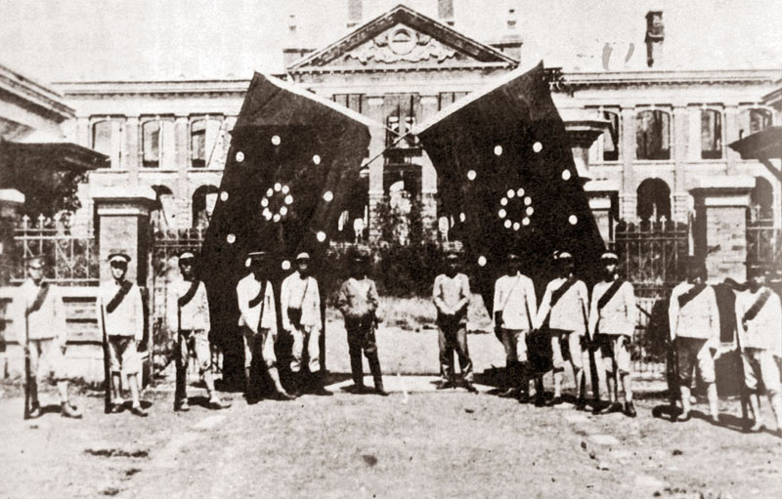
3. La Revolución de 1911 Foto ofrecida por Wu Yong
En octubre de 1911, en la provincia de Hubei, se produjo el Levantamiento de Wuchang, que permitió a los revolucionarios fundar el gobierno militar de Hubei de la República de China. Fue el inicio de la Revolución de 1911, que luego se extendió a otras provincias, lo que obligó al emperador de la Dinastía Qing a abdicar el 12 de febrero de 1912. China ingresó entonces a una época republicana.

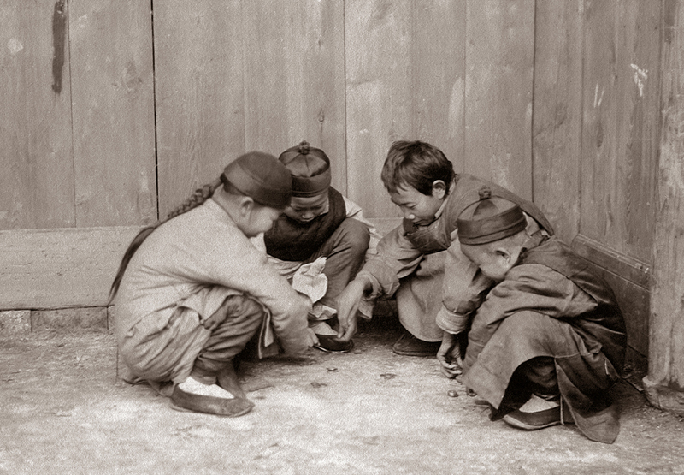
4. Juegos Infantiles Fotografía: Luther Knight
Después de la Revolución de 1911, China, en lugar de dirigirse exitosamente hacia el republicanismo, se vio inmersa en conflictos bélicos entre los caudillos militares. Si bien la situación general era caótica, se podía observar algún ambiente de alegría. Esta foto fue tomada en otoño de 1912 en la ciudad de Chengdu, donde unos niños juegan con unas monedas de cobre. Como puede verse, algunos de ellos aún llevaban trenzas, mientras que otros ya tenían el cabello corto, un fenómeno que indicaba el cambio social de China en aquel entonces.

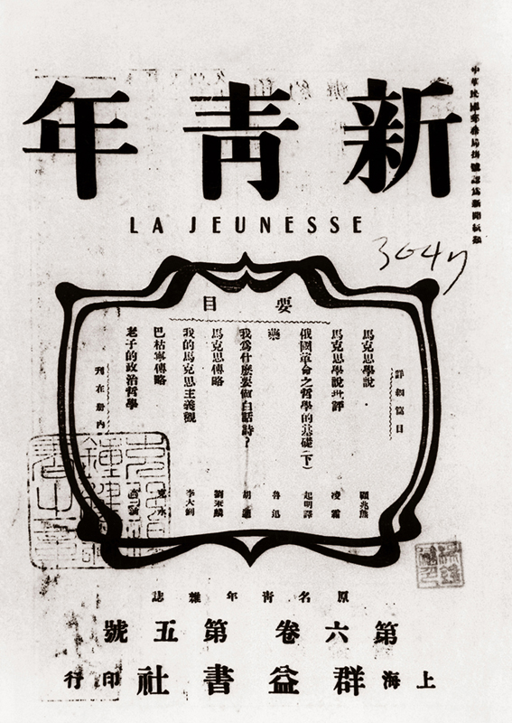
5. Nueva Juventud Foto ofrecida por la Agencia de Noticias Xinhua
Al terminar la Revolución de 1911, China empezó a sufrir turbulencias y guerras civiles. Un grupo de intelectuales chinos llegó a la conclusión de que para construir una China próspera y poderosa no bastaba con las revoluciones políticas, sino que también hacía falta una transformación cultural. La fundación de la revista Nueva Juventud en 1915 simbolizó el inicio del “Nuevo Movimiento Cultural”, en el que se divulgaba con entusiasmo a “dos señores”: el señor D (Democracia) y el señor C (Ciencia), lo cual ejercería gran influencia en las próximas generaciones.
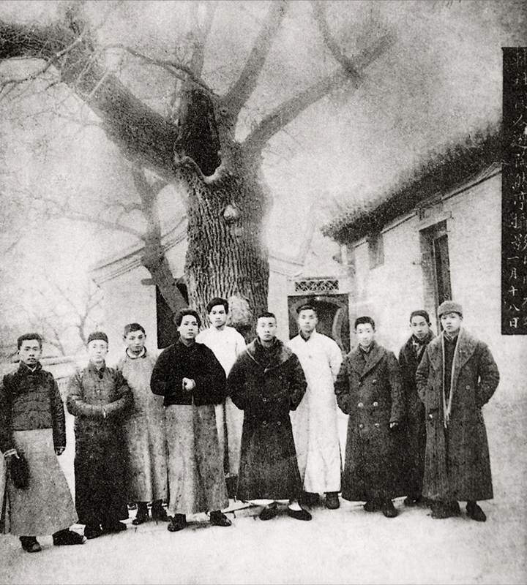
6. Preparándose para la Fundación del Partido Comunista de China Foto ofrecida por Wu Yong
Después de la Revolución de 1911 se fueron introduciendo en China diversos pensamientos sociales del exterior. Con la expansión de la influencia de la Revolución Rusa de Octubre, un grupo de intelectuales avanzados decidió tomar el marxismo como orientación para salvar a China, así que fundaron en Beijing, Shanghai, Hunan, Hubei, así como en el ultramar, diversos grupos destinados a su difusión y estudio, lo cual facilitó la preparación ideológica y organizativa para la fundación del Partido Comunista de China en Shanghai, en julio de 1921. En esta foto, tomada el 18 de enero de 1920 en Taoranting de Beijing, Mao Zedong figura al lado de los miembros de la Sociedad Auxiliar, un grupo progresista de la provincia de Hunan.
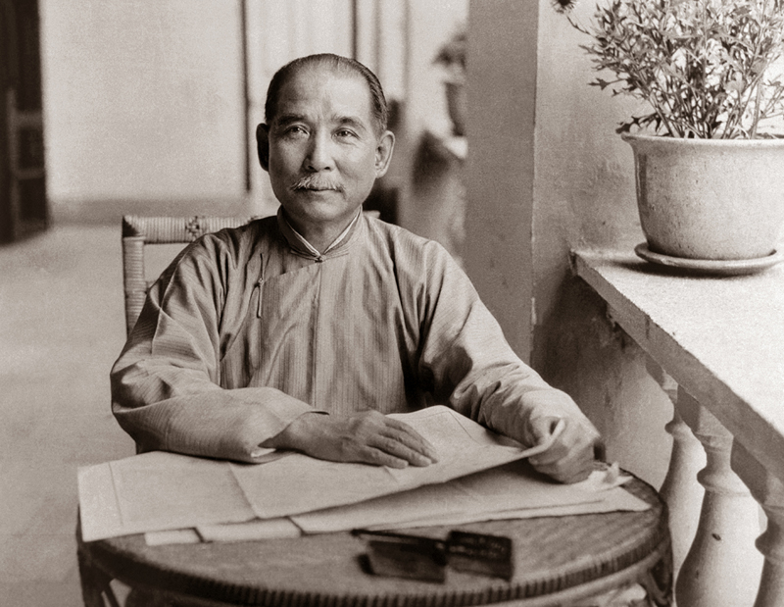
7. Fundamentos de Construcción de la República, Redactados por Sun Yat-sen Foto ofrecida por Olive Archive
En los años 20 del siglo pasado, el señor Sun Yat-sen, muy enfermo, se dedicó a terminar la redacción de los Fundamentos de Construcción de la República. Fue el diseño del gran renacimiento de la nación china, redactado por primera vez por un revolucionario burgués nacional, en el cual se incluían los Tres Principios del Pueblo: el Nacionalismo, la Democracia y el Bienestar Social. En sus últimos años, Sun Yat-sen abogó activamente por tres políticas: la Alianza con la Unión Soviética, la Alianza con los comunistas y el Fomento para los agricultores y obreros, lo cual planteaba las condiciones teóricas y políticas para la formación del Primer Frente Unido del Partido Kuomintang y el Partido Comunista de China.

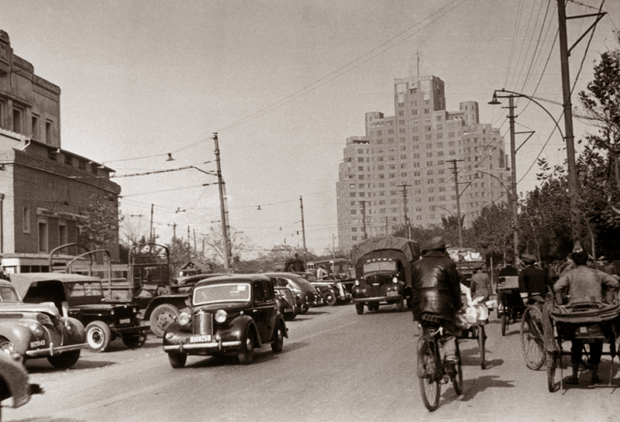
8. Mansión Broadway en el Bund de Shanghai Foto ofrecida por la Galería de las Antiguas Fotografías Qinfeng
En los años 30 del siglo XX, en el Bund de Shanghai, circulaban muchos automóviles modernos. En esta foto, al fondo, puede verse la Mansión Broadway de estilo moderno. Durante el período 1928-1937, la economía china tuvo un cierto desarrollo.

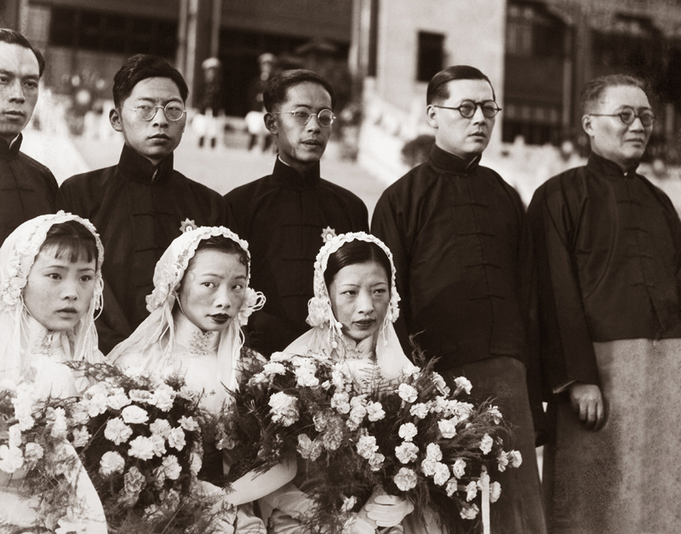
9. Un Nuevo Estilo de Boda: la Boda Colectiva Foto ofrecida por la Galería de las Antiguas Fotografías Qinfeng
Además de la construcción de la economía, el gobierno del Partido Kuomintang trató de renovar el aspecto cultural a través del “Movimiento de la Vida Nueva”, del que formó parte la celebración de bodas colectivas. En esta foto puede verse, precisamente, una boda colectiva organizada por el Ayuntamiento de Nanjing.

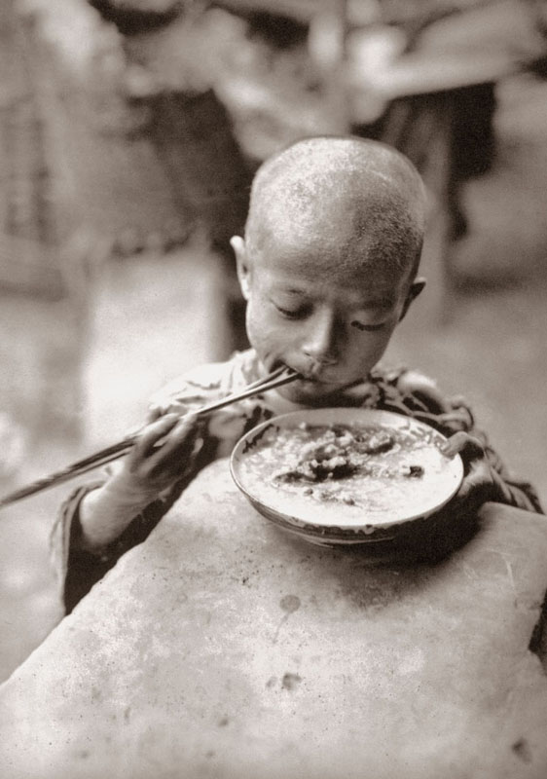
10. Satisfacción por un Tazón de Sopa de Arroz Foto ofrecida por la Galería de las Antiguas Fotografías Qinfeng
El desarrollo y la renovación se limitaron a las ciudades, sin extenderse al campo rural. La mayoría de los campesinos aún vivían en pobreza. En caso de alguna calamidad natural caían enseguida en el abismo del hambre. En 1937, debido a la sequía, se desató una grave hambruna en el sur de la provincia de Sichuan, que causó la muerte de decenas de miles de personas. En la foto, un muchacho de Sichuan toma una sopa de arroz en el refugio.

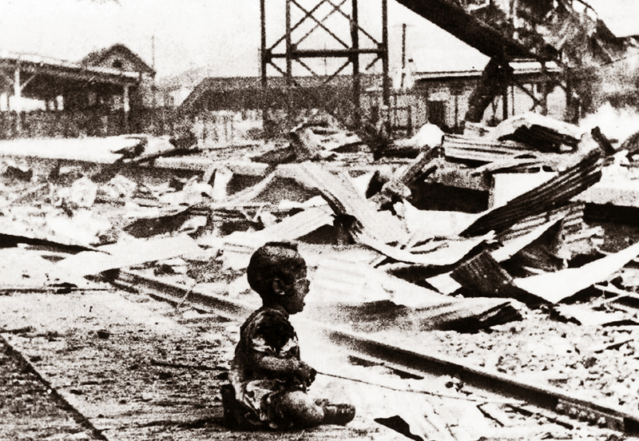
11. El Estallido de la Guerra Sino-Japonesa Foto ofrecida por la Agencia de Noticias Xinhua
En 1931, mediante el Incidente de Mukden del 18 de septiembre, el ejército japonés invadió el noreste de China. En julio de 1937 estalló totalmente la Guerra Sino-Japonesa. Al principio, pese a la sacrificada lucha del ejército chino, su poderío militar no pudo hacerle resistir la ofensiva japonesa, permitiendo que el norte y el este de China cayeran en manos de los japoneses. La foto muestra la estación ferroviaria de Shanghai, recién bombardeada por el ejército japonés en agosto de 1937.

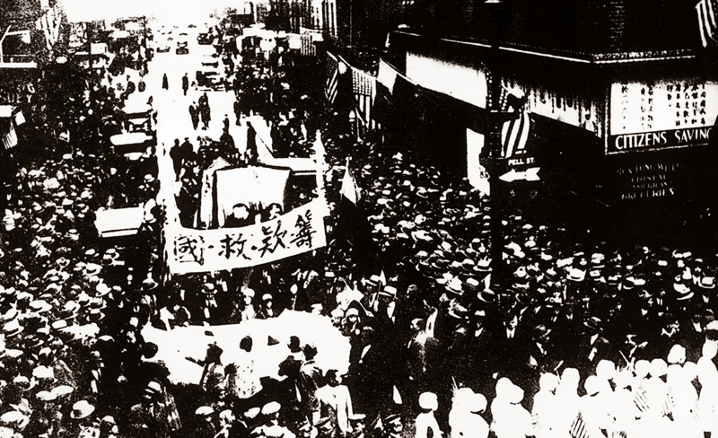
12. La Donación de los Chinos en el Ultramar para la Guerra Sino-Japonesa Foto ofrecida por la Agencia de Noticias Xinhua
Durante la Guerra Sino-Japonesa, el número de grupos patrióticos para apoyar la guerra, organizados por los chinos en el ultramar, llegó a 938. Otros 3.000 grupos chinos también efectuaron distintas actividades anti-japonesas en el extranjero. Más de cuatro millones de chinos de ultramar hicieron la donación. En la foto, los chinos en el Barrio Chino de Nueva York recaudan donativos después del Incidente de Shanghai del 28 de enero de 1932.
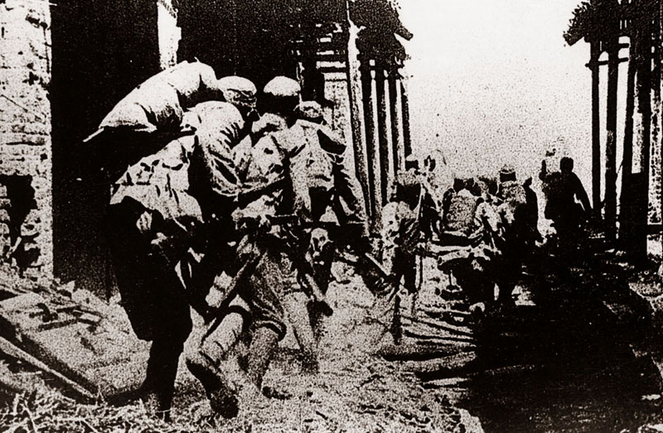
13. La Gran Victoria de Taierzhuang Foto ofrecida por la Agencia de Noticias Xinhua
En 1937, para resistir de forma conjunta a la invasión, el Partido Comunista de China y el Partido Kuomintang dejaron de lado sus disputas e iniciaron el Segundo Frente Unido. La gran victoria de Taierzhuang en 1938 fue la primera batalla que ganó el Partido Kuomintang en su enfrentamiento directo con el ejército japonés, lo que animó en gran medida al ejército y al pueblo de China.

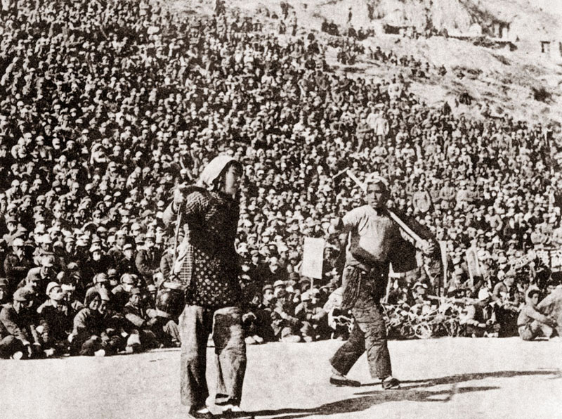
14. Teatro de Yan’an Fotografía: Wu Yinxian
A partir de 1937, Yan’an se convirtió en la sede del Comité Central del Partido Comunista de China, donde éste colaboraba de forma activa con el Partido Kuomintang en organizar la lucha contra los invasores japoneses. Posteriormente, Yan’an se convirtió en la cuna de la revolución, donde los comunistas ayudaban al pueblo a participar en la política de manera democrática y también en la roturación y la producción de tierras, y en la renovación de la cultura. Un sinfín de jóvenes chinos, atraídos por el idealismo revolucionario, acudió a Yan’an para dedicarse a la revolución. La foto muestra el drama de Yan’an llamado Roturación del Hermano y la Hermana, representado en 1943.

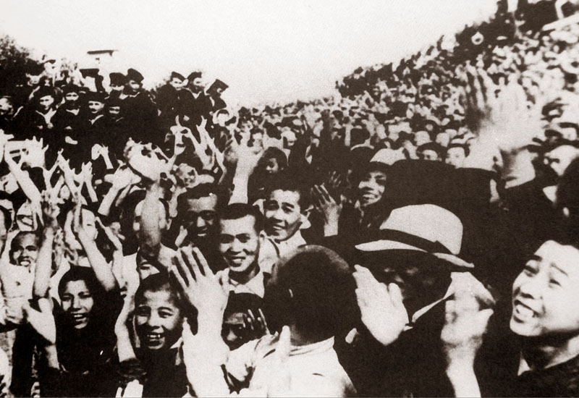
15. Victoria de la Guerra Sino-Japonesa Foto ofrecida por Wu Yong
El 15 de agosto de 1945, el pueblo chino celebró la victoria de la Guerra Sino-Japonesa. Ese día, Japón anunció su rendición incondicional, lo cual significaba la victoria definitiva de la Guerra Mundial Anti-Fascista. Desde el Incidente de Mukden del 18 de septiembre de 1931 hasta el fin de la guerra, el pueblo chino luchó por 14 años, con 35 millones de heridos y muertos.
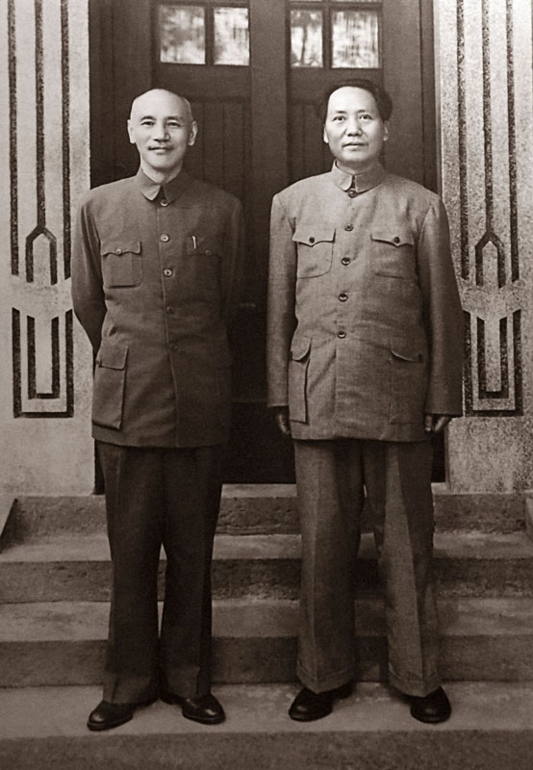
16. Las Negociaciones de Chongqing Foto ofrecida por Yang Xingbin
Después de la victoria de la Guerra Sino-Japonesa, se quiso evitar la guerra civil y mantener la paz. A invitación de Chiang Kai-shek, presidente del gobierno del Partido Kuomintang, una delegación del Partido Comunista de China, encabezada por Mao Zedong, se dirigió a Chongqing el 28 de agosto de 1945 para iniciar una serie de negociaciones pacíficas. Estas reuniones fueron conocidas como Negociaciones en Chongqing, donde se discutieron profundamente, entre otros asuntos, la situación nacional, la paz, la democracia y la fundación del Estado. Esas negociaciones fueron de nivel supremo, celebradas por primera vez entre los dos partidos.

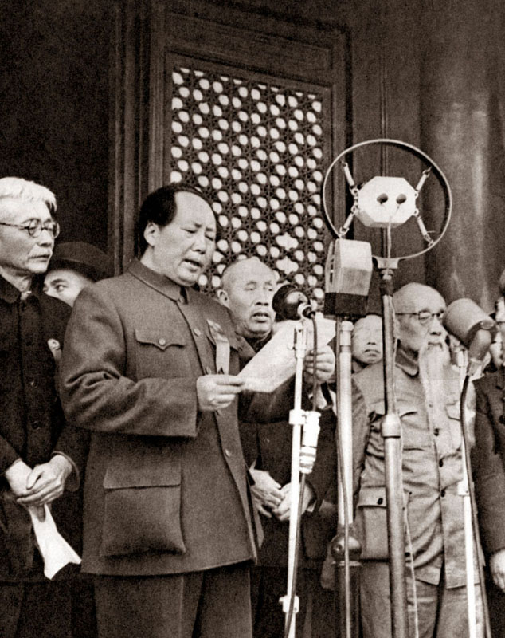
17. Acto de Proclamación de la República Popular China Fotografía: Chen Zhengqing
El 1 de octubre de 1949, el presidente Mao Zedong declaró en la Tribuna de Tian’anmen: “¡Hoy se ha fundado el Gobierno Popular Central de la República Popular China!”. Desde entonces, el pueblo chino inició un nuevo camino en búsqueda de la democracia y la modernización.

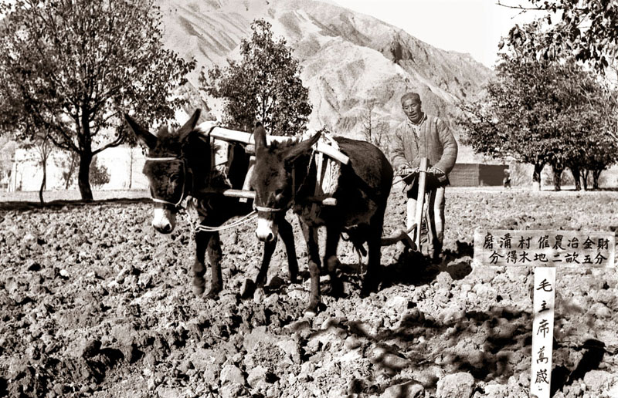
18. La Reforma Agraria Fotografía: Ru Suichu
En 1950 el Gobierno Popular Central realizó la reforma agraria, distribuyendo las tierras entre los agricultores. “La tierra para los que la trabajan”, fue el sueño del campesinado chino durante miles de años. Tras varias y difíciles pruebas, el Gobierno chino no sólo hizo realidad ese sueño, sino que en el año 2006 también abolió el impuesto agrícola de forma completa, lo que permite al campesinado dejar de pagar más de 133.500 millones de yuanes al año. En la foto, Ye Jincai, peón de la aldea de Mogou del cantón de Chuankou, distrito de Minhe, provincia de Qinghai, rotura su tierra de una superficie de 0,17 hectárea, puesta a su nombre gracias a la reforma agraria.

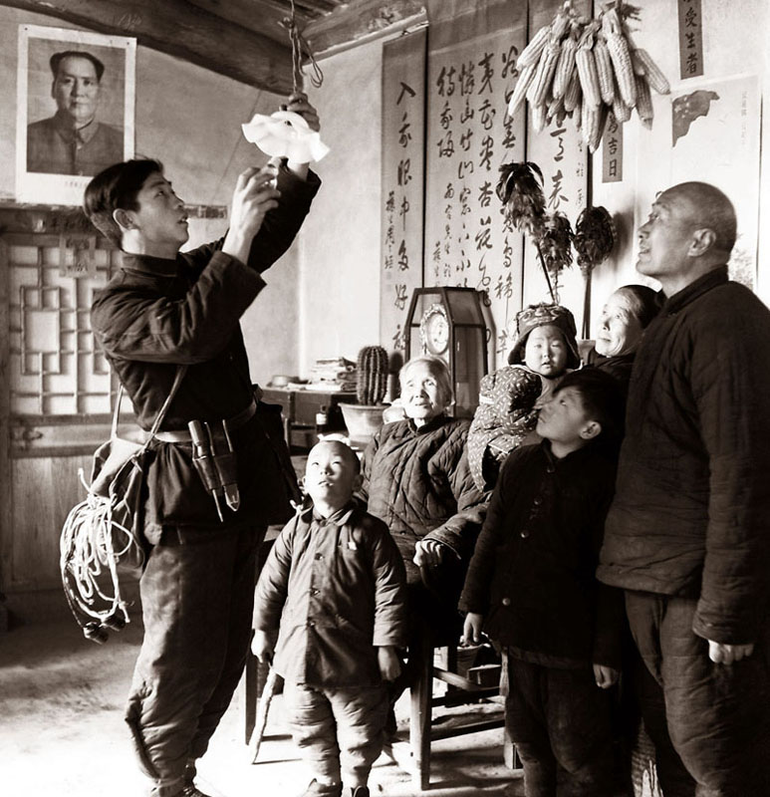
19. La Entrada de la Luz Eléctrica en la Vida Rural Fotografía: Han Xuezhang
En febrero de 1956, en las casas de los campesinos del distrito de Fangshan, provincia de Hebei, se comenzó a utilizar la luz eléctrica. Con la industrialización y el desarrollo de la infraestructura, cada día más gente tuvo acceso a los frutos tecnológicos de la modernidad. Para muchos chinos de aquel entonces, la luz eléctrica aún era un lujo de alta tecnología.

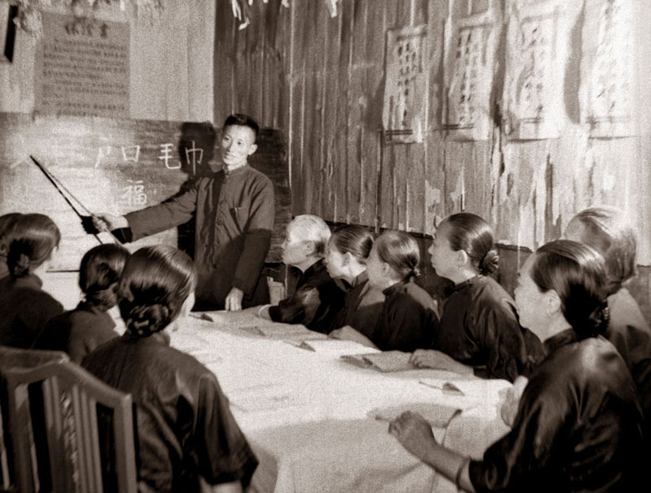
20. Educación para las Ancianas Foto ofrecida por CFB
En 1956, en la ciudad de Wuhan, capital de la provincia de Hubei, un grupo de ancianas aprende a leer y escribir. Las mujeres, los ancianos y los campesinos habían sido excluidos del sistema educativo, pero en la China socialista ya eran parte de él. La tasa de analfabetismo de China en 1949 fue de 80%, un porcentaje que descendió hasta el 4,08%, según estadísticas publicadas en 2011.

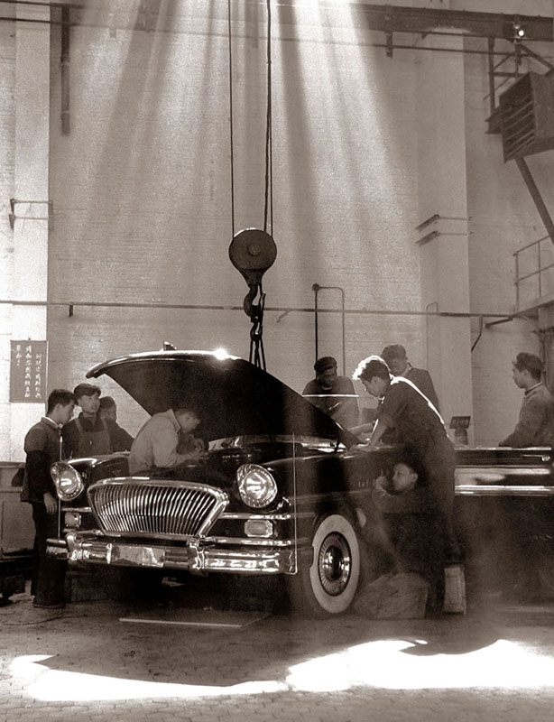
21. Fabricación Exitosa a Modo Experimental del Coche Hongqi Fotografía: Liu Entai
Con el fin de contrarrestar el atraso económico de China, en los primeros años luego de la fundación de la República Popular China, el Gobierno dio prioridad al desarrollo de la industria pesada, lo que se reflejó en el I Plan Quinquenal (1953-1957). En esta foto, tomada en 1958, los trabajadores de la Primera Fábrica Automovilística (FAW, siglas en inglés), situada en Changchun de la provincia de Jilin, fabrican a modo experimental del coche de marca Hongqi.

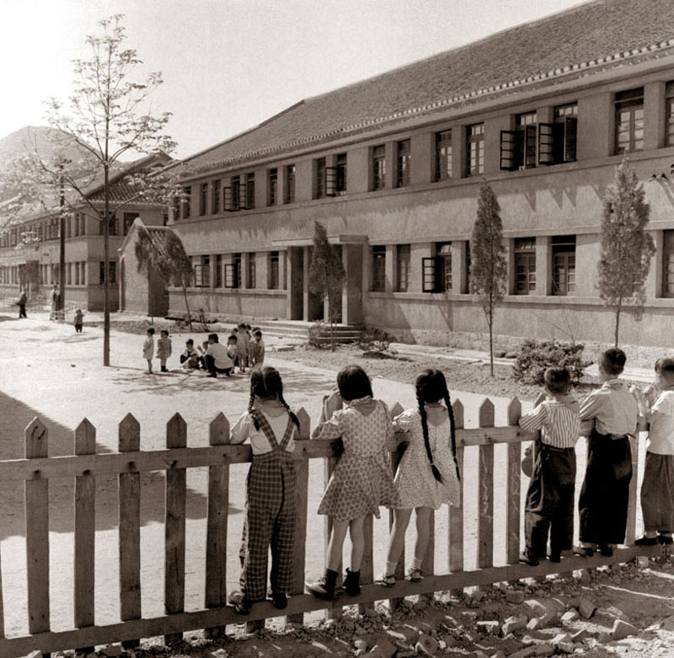
22. Zona Residencial de los Trabajadores Fotografía: Wang Fuzun
En esta foto, tomada en 1959, puede verse una zona residencial para los obreros, en la ciudad de Guiyang de la provincia de Guizhou. Para los chinos de aquella época, el socialismo no sólo significaba una corriente económica, sino también un modo de vida de carácter colectivista. La “entidad”, además de ser el lugar donde trabajaban, generalmente desempeñaba el papel de organizador de su asistencia sanitaria, de su vivienda, de la educación para sus hijos e, incluso, de su diversión en momentos de ocio.

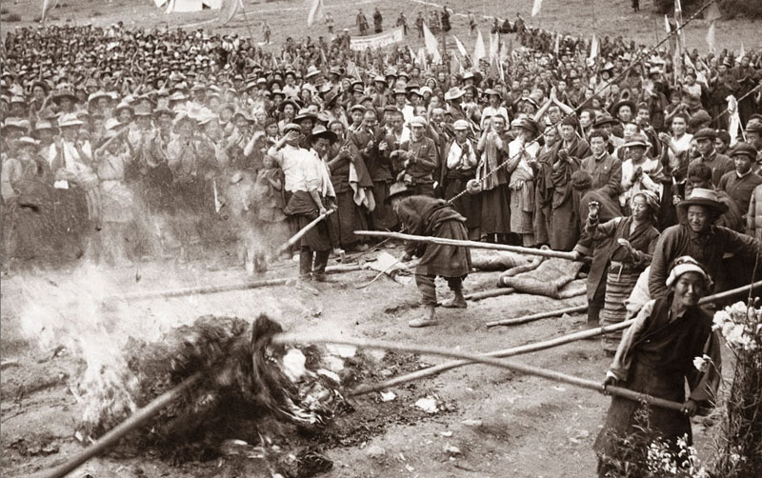

23. La Quema del Contrato de Auto-venta de los Tibetanos Fotografía: Chen Zonglie
En agosto de 1959, los pobladores de la Región Autónoma del Tíbet quemaron sus contratos de auto-venta y bonos de usura. La transformación socialista se llevó a cabo no sólo en las comunidades de la etnia Han, sino también en otras etnias minoritarias. La reforma hizo que millones de siervos tibetanos se convirtieron por primera vez en dueños de las tierras y de otros medios de producción, lo cual los impulsó a participar con mayor entusiasmo en las actividades productivas y en la vida.

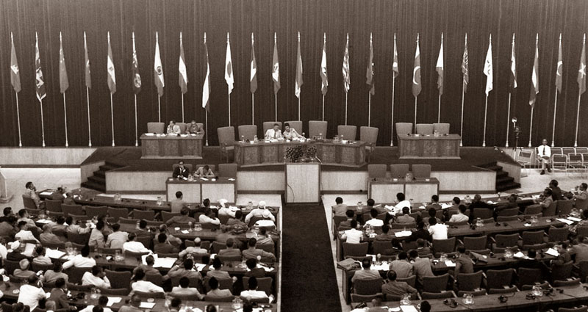

24. La Conferencia de Bandung Foto ofrecida por la Agencia de Noticias Xinhua
En 1955 se celebró la I Conferencia Asia-África en Bandung, Indonesia. Desde entonces, los Cinco Principios de Coexistencia Pacífica se han convertido en la línea maestra con la que China aborda las relaciones con todos los países, y a su vez, en el fundamento de su política diplomática de paz, caracterizada por la independencia y la autodecisión. La participación de China en esta conferencia fortaleció poco a poco su influencia en el escenario internacional, con lo que consiguió escribir una nueva página en cuestión de relaciones exteriores. Hasta 1961 decenas de estados en Asia y África habían establecido relaciones diplomáticas con China. Esta foto corresponde a la Conferencia de Bandung.

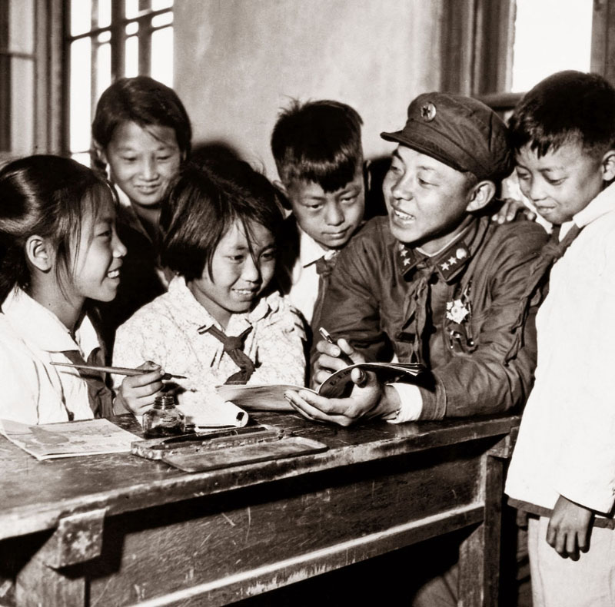
25. Lei Feng, el Tutor de los Estudiantes de Primaria Fotografía: Ren Yong
A principios de los años 60 del siglo XX, Lei Feng sirvió de tutor en una escuela primaria de la localidad donde su campamento había acantonado. Fue soldado del Ejército de Liberación, al que se enlistó en 1960. Falleció en 1962 en cumplimiento de una misión. Debido a su abnegación y dedicación, su nombre llegó a ser sinónimo de ayuda hacia los demás. Hoy en día, el nombre de Lei Feng es todavía recordado por todos los chinos.

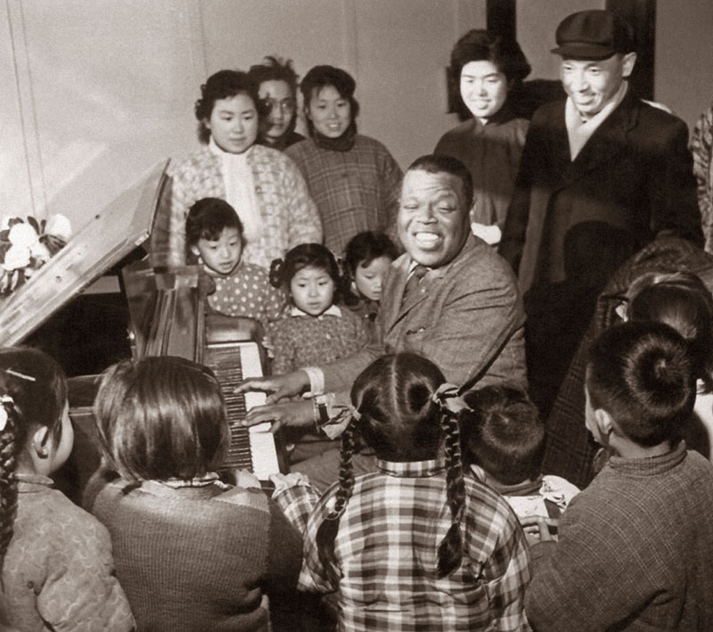
26. Intercambio Cultural Fotógrafo anónimo
Entrados los años 60, el intercambio cultural de China con el exterior experimentó un nuevo desarrollo, lo cual no sólo facilitó la comprensión mutua entre el pueblo chino y los de otros países, sino que también promovió la creación cultural y la producción artística nacional. En esta foto, tomada en 1962, el famoso cantante cubano Ignacio Villa (más conocido por su nombre artístico de “Bola de Nieve”) interpreta un tema ante los niños chinos durante su gira por el país.
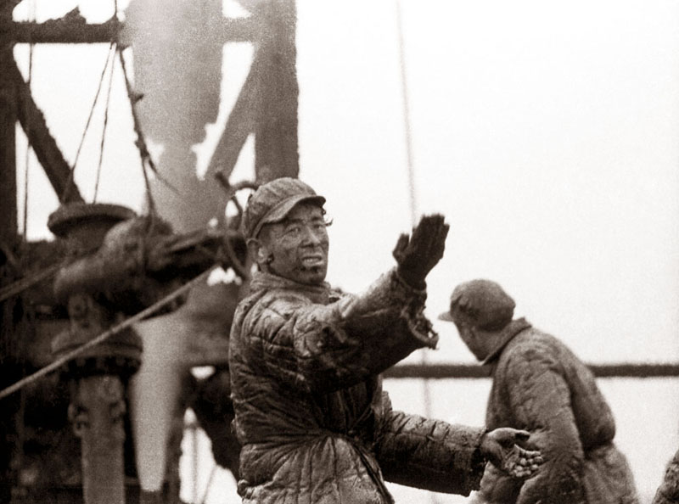
27. Trabajadores del Campo Petrolífero de Liaohe Fotografía: Zhang Dian
Obreros del campo petrolífero de Liaohe, en el noreste de China, en 1970. Como el petróleo se convirtió en la base del desarrollo de la industria moderna, su descubrimiento y explotación en suelo chino aumentaron considerablemente el orgullo y la confianza del pueblo. Innumerables obreros son los héroes anónimos de la construcción de la China moderna.

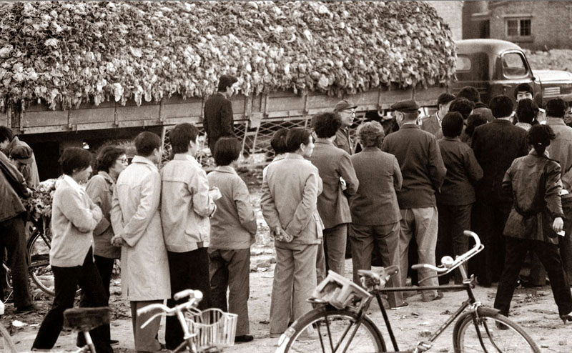
28. La Época de los Cupones de Ración Fotografía: Li Mingfang
En los primeros tiempos de la República Popular China, debido a la concentración en el desarrollo de la industria pesada, la producción de los artículos de industria ligera y de consumo diario fue insuficiente, lo que dio lugar a una economía de penurias. Muchos de los productos de primera necesidad debían ser adquiridos mediante cupones de ración y había que formar colas para recibirlos. Con la abolición del cupón de alimentos en 1993, China le dijo adiós a la Época de los Cupones de Ración, que duró cuatro décadas. En esta foto, tomada en 1988, los ciudadanos hacen cola para comprar col.

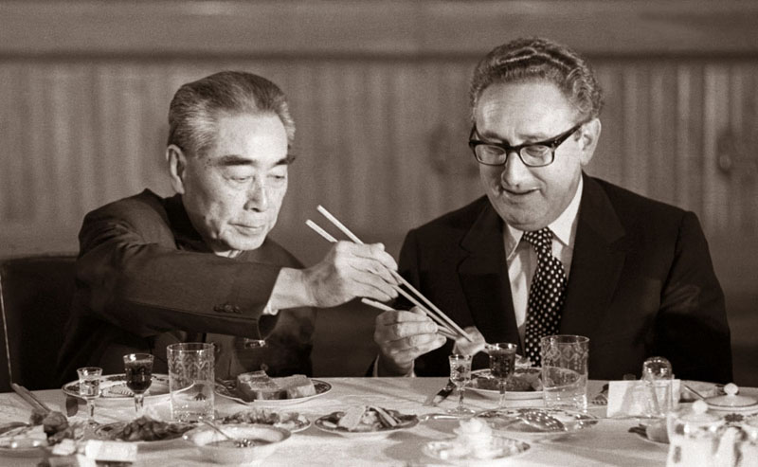
29. El Agasajo a Kissinger por parte de Zhou Enlai Foto ofrecida por Bettmann/CORBIS
En noviembre de 1973, Zhou Enlai agasajó en Beijing con un banquete a Henry Kissinger, secretario de Estado de EE.UU. Tras veinte años de Guerra Fría, las relaciones sino-estadounidenses comenzaron a mejorar en los primeros años de la década del 70. En febrero de 1972, Richard Nixon, el presidente estadounidense visitó China, iniciándose así el proceso de normalización de las relaciones entre ambos países. En 1979, China y EE.UU. establecieron oficialmente relaciones diplomáticas.
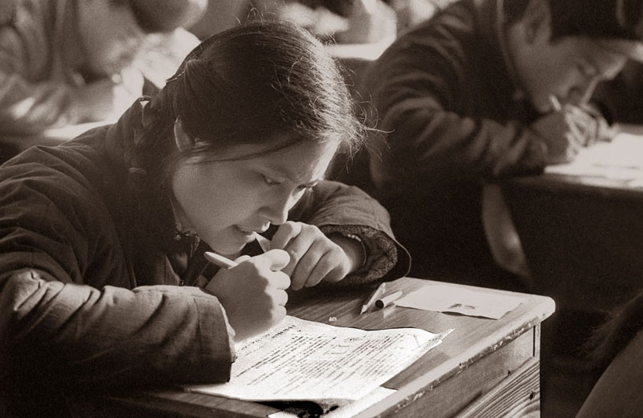
30. La Reanudación del Examen de Ingreso a la Universidad Fotografía: Weng Naiqiang
La Gran Revolución Cultural de diez años interrumpió la admisión normal a las universidades chinas, lo que ocasionó un retroceso en el nivel de la educación superior. Tras esa revolución, en 1977 se reanudó el examen de ingreso a las universidades. Al igual que muchos estudiantes, la joven de esta foto asistió al examen con un vehemente deseo de estudiar. Desde entonces, la formación universitaria ha ofrecido un sinfín de profesionales en distintos sectores que han contribuido al desarrollo económico de China. El poder del conocimiento obtuvo nuevamente el respeto social.

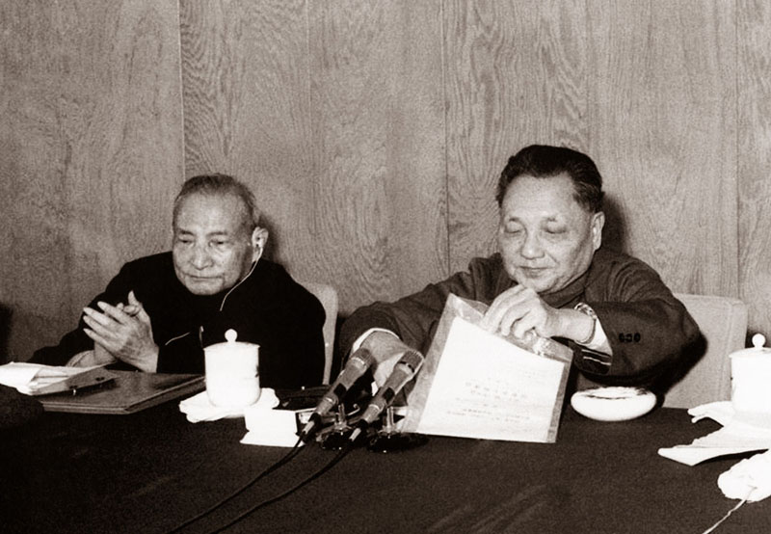
31. La III Sesión Plenaria del XI Comité Central del Partido Comunista de China Fotografía: Guo Zhanying
Durante la clausura de la III Sesión Plenaria del XI Comité Central del Partido Comunista de China (PCCh), que se efectuó el 22 de diciembre de 1978, Deng Xiaoping pronunció un discurso titulado Emancipar la mente, actuar en base a la realidad y mirar hacia adelante unidos. En dicha reunión se acordó que la “Emancipación de la mente” y el “Actuar en base a la realidad” fueran la orientación ideológica, y se decidió que la prioridad de los trabajos del PCCh y del Gobierno chino fuera la construcción de la modernización socialista. Además, se tomaron decisiones estratégicas para implementar la Reforma y la Apertura.

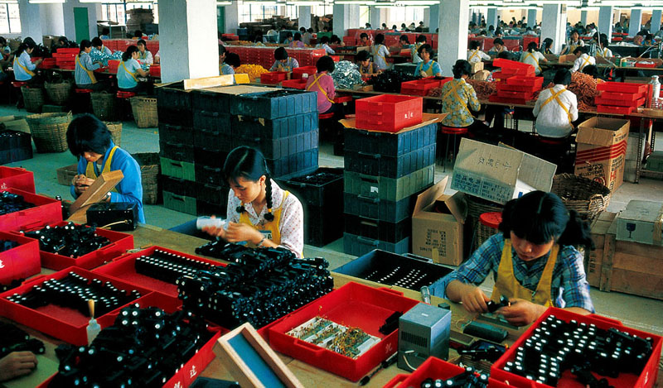
32. La Zona Económica Especial Fotografía: He Huangyou
El 26 de agosto de 1980, las ciudades de Shenzhen, Zhuhai y Shantou, de la provincia de Guangdong, junto con Xiamen, ciudad de la provincia de Fujian, se convirtieron en Zonas Económicas Especiales. El objetivo era atraer inversiones extranjeras y estimular las exportaciones valiéndose de su proximidad geográfica con Hong Kong y Macao. Para ello se establecieron políticas especiales. Fue una medida audaz que logró integrar el sistema socialista y la economía de mercado de forma orgánica, lo que originaría el despegue de la economía china en los siguientes 30 años. Esta foto fue tomada en el taller de una planta de juguetes electrónicos de Shekou, Shenzhen, y en ella se ve a la gente trabajando concienzudamente.
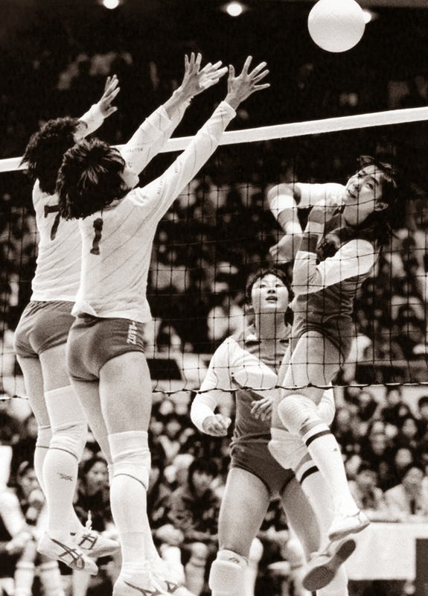
33. El Equipo Femenino de Voleibol de China se Convierte en Campeón Foto ofrecida por la Agencia de Noticias Xinhua
El 16 de noviembre de 1981, el equipo femenino de voleibol de China ganó siete partidos y llegó a ser, por primera vez, campeón de la Copa Mundial. Entre 1981 y 1986, este equipo obtuvo el título cinco veces consecutivas, convirtiéndose así en el primer campeón de estas características en la historia mundial del voleibol. Desde entonces, el “espíritu del equipo femenino de voleibol de China” se extendió por todo el país, y ello le dio un mensaje al mundo de la confianza y la capacidad que teníamos los chinos para hacer realidad el despegue de la nación.
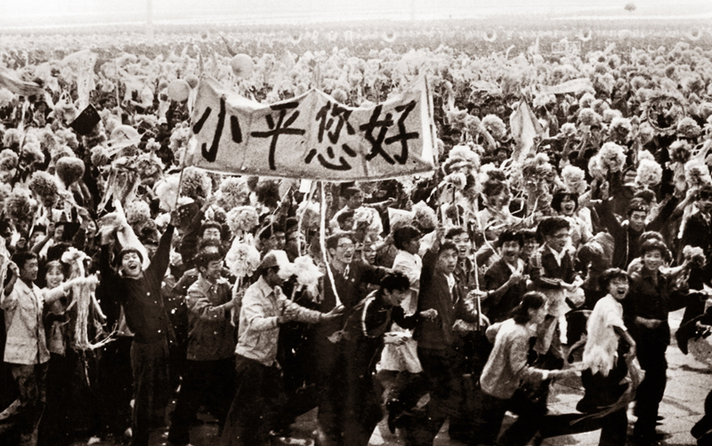
34. “¡Hola Xiaoping!” Fotografía: Wang Dong
El 1 de octubre de 1984, entre la muchedumbre por el desfile con motivo del 35º aniversario de la fundación de la República Popular China, un grupo de universitarios alzó un lienzo donde se leía “¡Hola Xiaoping!”, una forma de rendir homenaje a Deng Xiaoping, líder del pueblo chino, de la forma más cariñosa que se conocía. Deng Xiaoping recibió mucho afecto y respeto por parte del pueblo chino, debido a la gran decisión de implementar la Reforma y la Apertura en China.
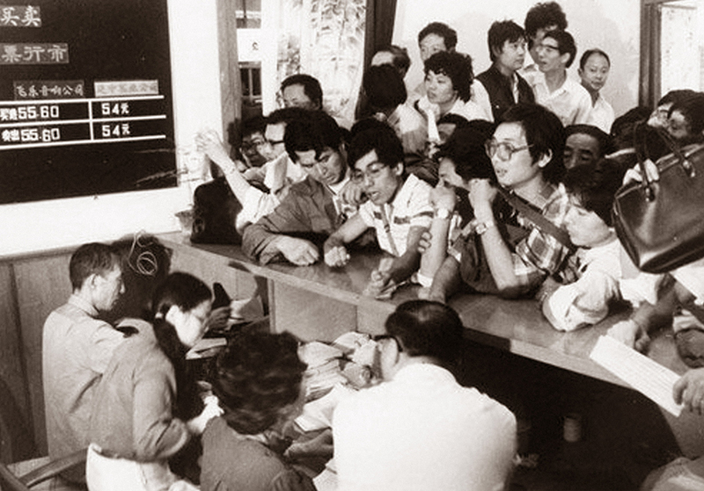
35. La Primera Bolsa de Valores desde la Fundación de la República Popular China Fotógrafo anónimo
El 26 de septiembre de 1986, la primera Bolsa de Valores desde la fundación de la República Popular China, la Bolsa Jing’an de Shanghai, lucía repleta de gente. Fue allí donde tuvo lugar el primer negocio de acciones después de la Reforma y la Apertura. El tradicional concepto chino de que “los caballeros dan prioridad a lo moral y los mediocres, a lo material” sufrió un drástico cambio debido al avance de la Reforma y la Apertura. La gente comenzó a aceptar la idea de que aspirar a conseguir más ganancias no era necesariamente una práctica errónea.
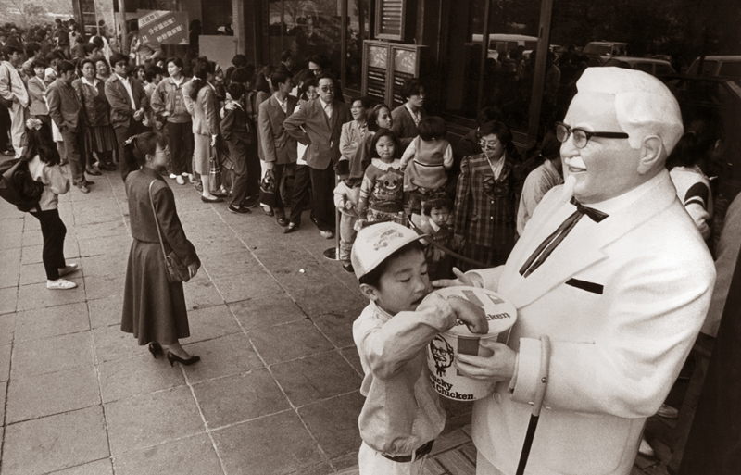
36. Llegó la Comida Rápida Occidental Fotografía: Zhang Jusheng
El 12 de noviembre de 1987 se abrió en China el primer restaurante de la Cadena KFC, corporación estadounidense de comida rápida, en Qianmen, una de las zonas más concurridas de Beijing. Tres años después, McDonald’s inauguró su primer restaurante en el país, en la ciudad de Shenzhen. La comida rápida occidental no sólo les trajo a los chinos un sabor diferente, sino también un cambio en la tradición gastronómica, la modalidad de administración y la filosofía de gestión.
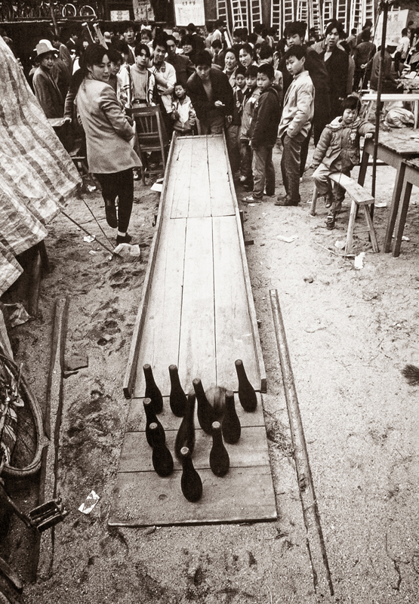
37. Botellas de Cerveza y Bolos Fotografía: Tong Jianguo
En 1990 en Wuhan, capital de la provincia de Hubei, los trabajadores que habían emigrado del campo se valían de todo para entretenerse luego de las horas de trabajo. Aprovechaban las botellas de cerveza y una cinta transportadora para ponerse a jugar a los bolos. Si el trabajo forma parte de la esencia de los seres humanos, la diversión también constituye una parte imprescindible de ésta.

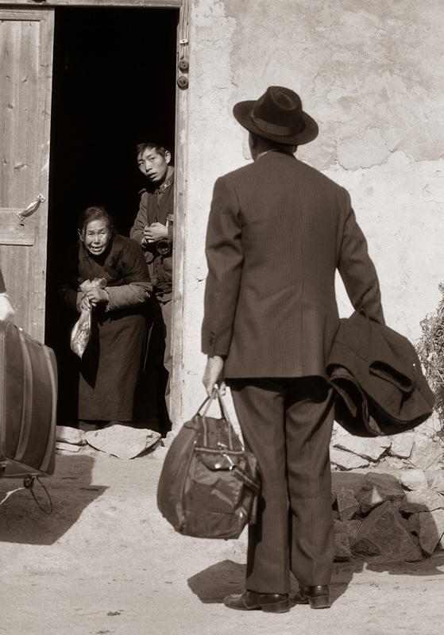
38. Más Próximo al Pueblo Natal, Más Inquieto Se Siente Fotografía: Yuan Xuejun
El 14 de octubre de 1987, la comunicación entre los dos lados del estrecho de Taiwan, que había sido suspendida por unos 40 años, fue finalmente restablecida. Esta foto fue tomada en 1989, cuando un compatriota taiwanés volvió a su pueblo natal de Zhoushan, ciudad costera de la provincia de Zhejiang. El hombre, parado delante de la puerta, observa en silencio a sus familiares, de quienes se había separado mucho tiempo.
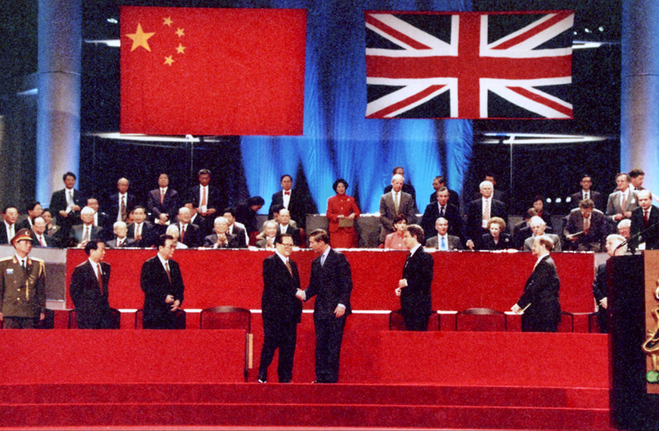
39. El Retorno de Hong Kong a China Foto ofrecida por la Agencia de Noticias Xinhua
El 1 de julio de 1997 se celebró la ceremonia de transferencia de la soberanía sobre Hong Kong del Reino Unido a la República Popular China, en la que el entonces presidente chino Jiang Zemin declaró solemnemente fundada la Región Administrativa Especial de Hong Kong. Bajo los principios de “Un país, dos sistemas” y “Administración de Hong Kong por los hongkoneses”, Hong Kong retornó oficialmente a la patria. Dos años después, Macao se reincorporó al país, con lo que se puso fin radicalmente a la colonización de China por parte de Occidente.

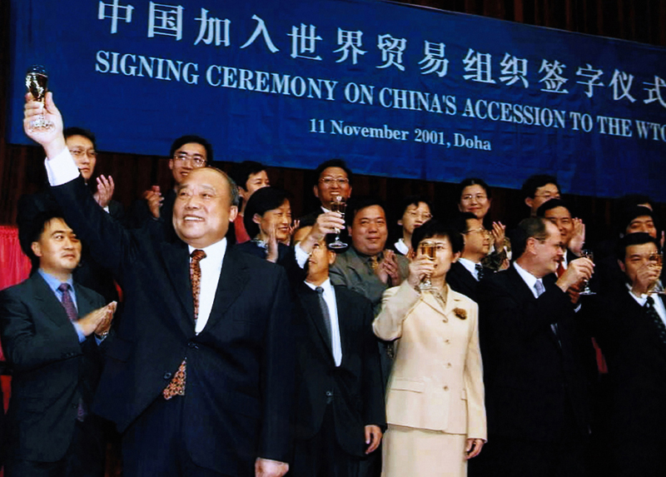
40. El Ingreso de China en la OMC Foto ofrecida por la Agencia de Noticias Xinhua
Tras 13 años de arduas negociaciones, el 10 de noviembre de 2001, en la Ronda de Doha de la OMC, se aprobó oficialmente el ingreso de China en esta organización. Después de diez años, el Producto Nacional Bruto del país ha pasado del 7º al 2º lugar en el ranking mundial, por lo que a este periodo también se le conoce como “una década de oro”.
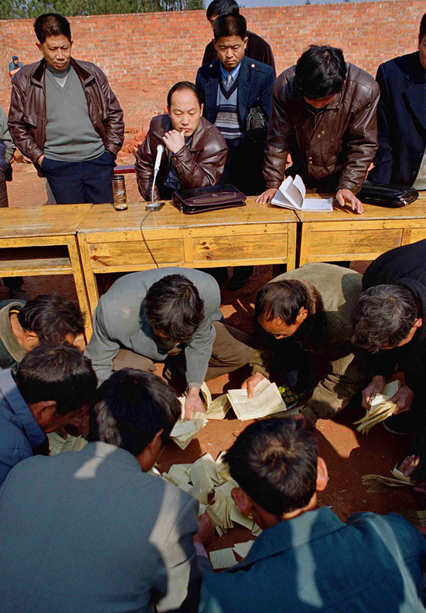
41. Exigencia de Responsabilidades de Forma Democrática Fotografía: Fu Yongjun
En el año 2000, en una aldea de la provincia de Zhejiang, se produjo una disputa debido a la mala calidad de una obra. Al final, los pobladores decidieron recurrir a la votación para acabar con la discrepancia en torno a quién debía asumir la responsabilidad. En la foto se ve a los pobladores escrutar los votos. Establecer sistemas para luchar contra la corrupción, fomentar la moralización administrativa y exigir responsabilidades de forma democrática han venido ganando consenso en el pueblo chino.
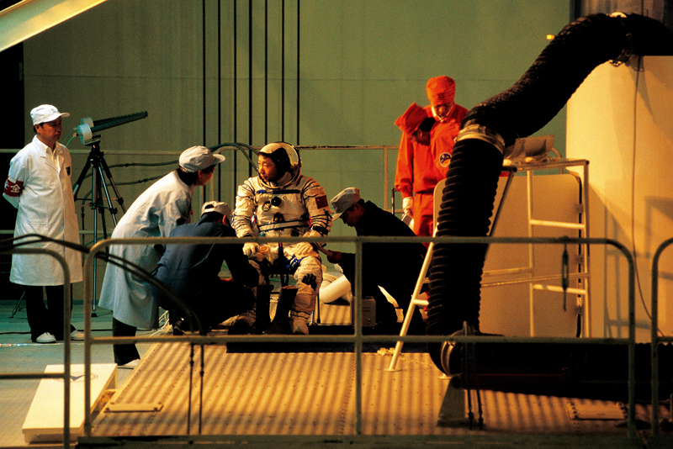
42. Nave Espacial Tripulada Fotografía: Zhang Tongsheng
El 15 de octubre de 2003, con el lanzamiento exitoso de la Nave Espacial Shenzhou V, China llegó a ser el tercer país en el mundo en realizar vuelos espaciales con tripulación, después de la ex URSS y Estados Unidos. En la foto se ve al astronauta Yang Liwei dialogando con los expertos sobre unos detalles del vuelo espacial que emprendería dentro de poco.

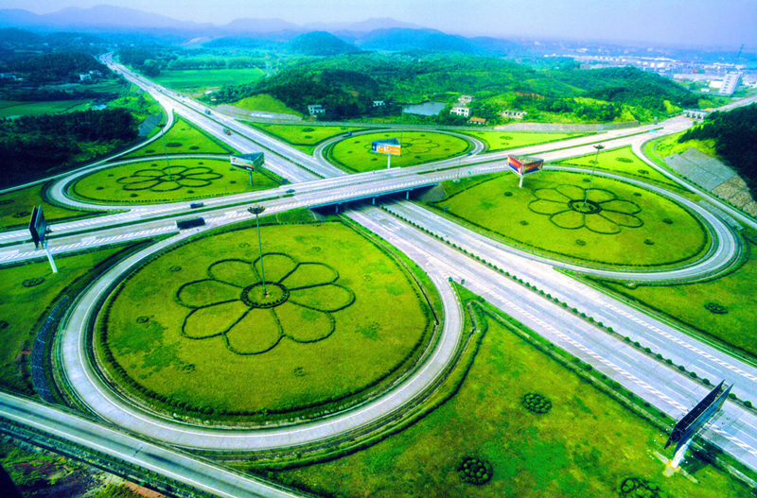
43. Construcción de Infraestructuras Fotografía: Zhang Jingming
A finales de 2004, el Consejo de Estado de China aprobó la Planificación de la Red de Autopistas Nacional, que tiene previsto terminar en 2020 la construcción de una red de autopistas de unos 85.000 km en total. Para entonces, las ciudades chinas de más de 200 mil habitantes estarán comunicadas entre sí por esta red de autopistas, que cubrirá una población de más de 1.000 millones de habitantes. Lo que se ve en la foto es una red de transporte construida en la provincia de Hunan.
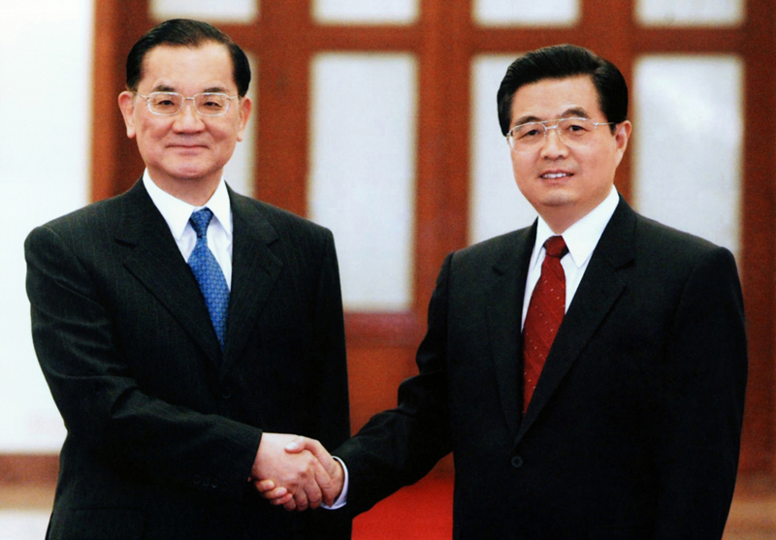
44. Una Sonrisa por el Encuentro Fotografía: Fan Rujun
El 29 de abril de 2005, Hu Jintao, secretario general del Comité Central del Partido Comunista de China, se entrevistó con Lien Chan, presidente del Kuomintang, en el Gran Palacio del Pueblo. Se trató del primer apretón de manos entre los máximos líderes de ambos partidos desde hace 60 años.

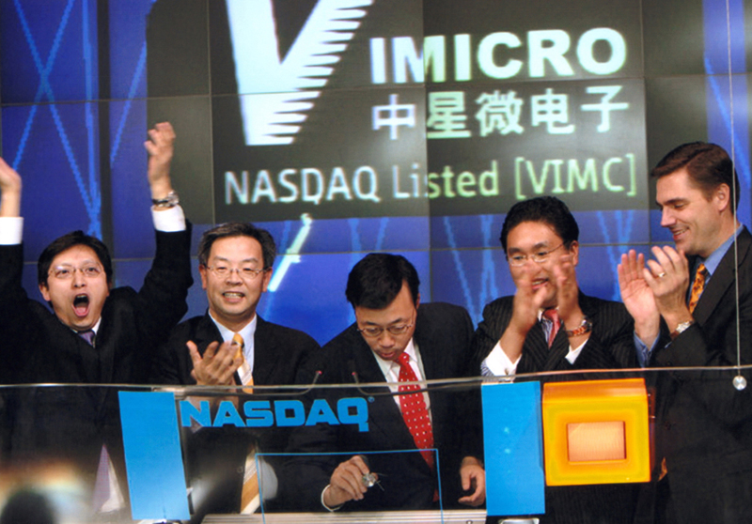
45. Regresan a la Patria los Chinos Residentes en el Extranjero para Emprender Su Propia Empresa Fotógrafo anónimo
Desde que se inició la Reforma y la Apertura, los chinos, tanto residentes en el extranjero como repatriados, han hecho una gran contribución al desarrollo del país. El Gobierno chino ha elaborado diversos programas con condiciones preferenciales para estimular a los chinos cualificados de ultramar a regresar a China y emprender aquí su propia empresa. Esta foto fue sacada el 15 de noviembre de 2005, cuando VIMICRO, compañía dedicada a la investigación y desarrollo independiente de tecnologías de circuitos integrados, salió al mercado de valores Nasdaq. Los fundadores de esta compañía son chinos que “se graduaron en universidades estadounidenses, trabajaron en Silicon Valley y luego regresaron a China para emprender su propia empresa”.

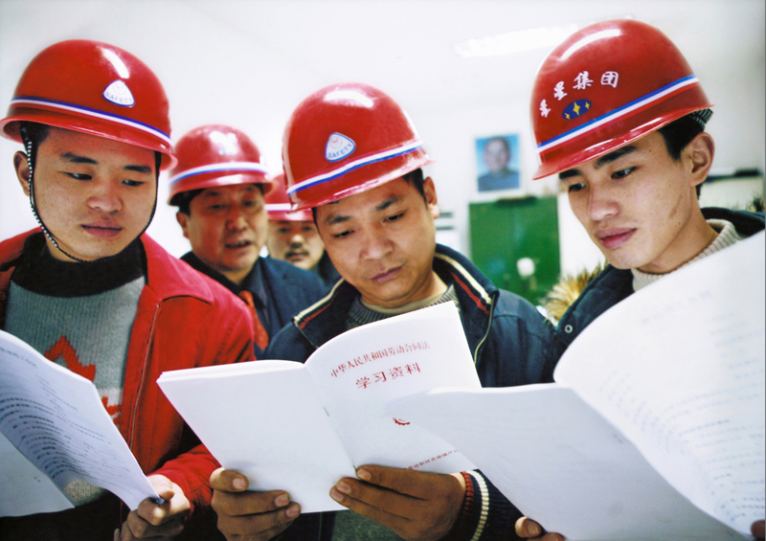
46. La Ley de Contratos Laborales Fotografía: Qiu Haiying
El 1 de enero de 2008 entró en vigor la Ley de Contratos Laborales de la República Popular China, que le da un marco jurídico a la protección de los derechos legales de los trabajadores. En la foto se ve que unos obreros consultan esta ley antes de firmar su contrato laboral.

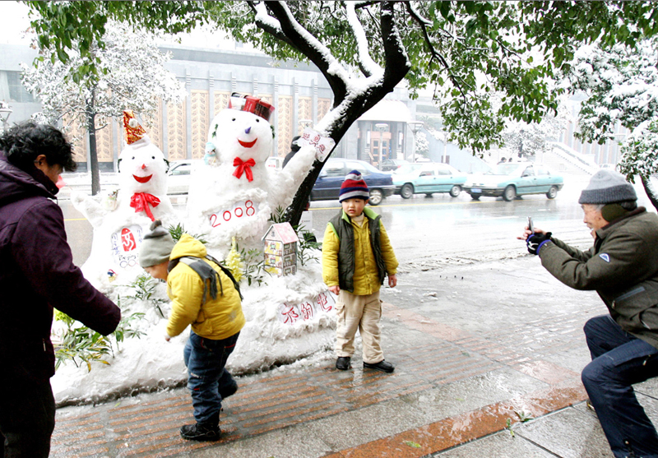
47. Esperar la Llegada de los Juegos Olímpicos en Días Nevados Fotografía: Shi Yi
El 19 de enero de 2008 cayó una fuerte nevada en Wuhan, una ciudad del sur de China, lo que animó a toda la población. Estos niños se divertían con los muñecos de nieve que tenían imágenes relativas a los Juegos Olímpicos de 2008, mientras que su abuelo les tomaba unas fotos. Para el pueblo de China, los Juegos Olímpicos constituyeron un acontecimiento festivo. El 8 de agosto de 2008, la XXIX edición de los Juegos Olímpicos fue inaugurada en Beijing.

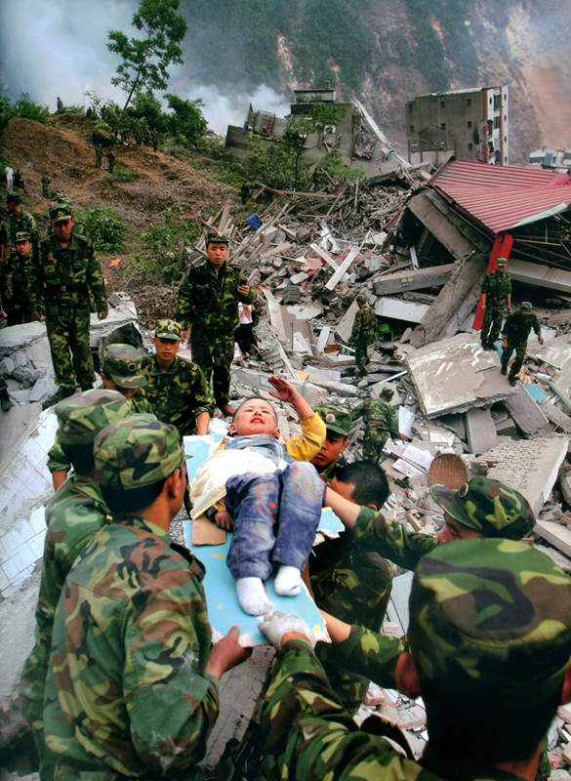
48. ¡Saludo! Fotografía: Yang Weihua
El 12 de mayo de 2008, a las 14:28, un terremoto de 8 grados en la escala de Richter sacudió Wenchuan. Se trató del mayor sismo en el país desde la fundación de la República Popular China, el cual causó 69.227 muertos y 17.923 desaparecidos. Esta foto fue tomada al día siguiente del terremoto. Un niño, tras haber sido rescatado por los soldados de entre los escombros, los saluda para expresar su agradecimiento.
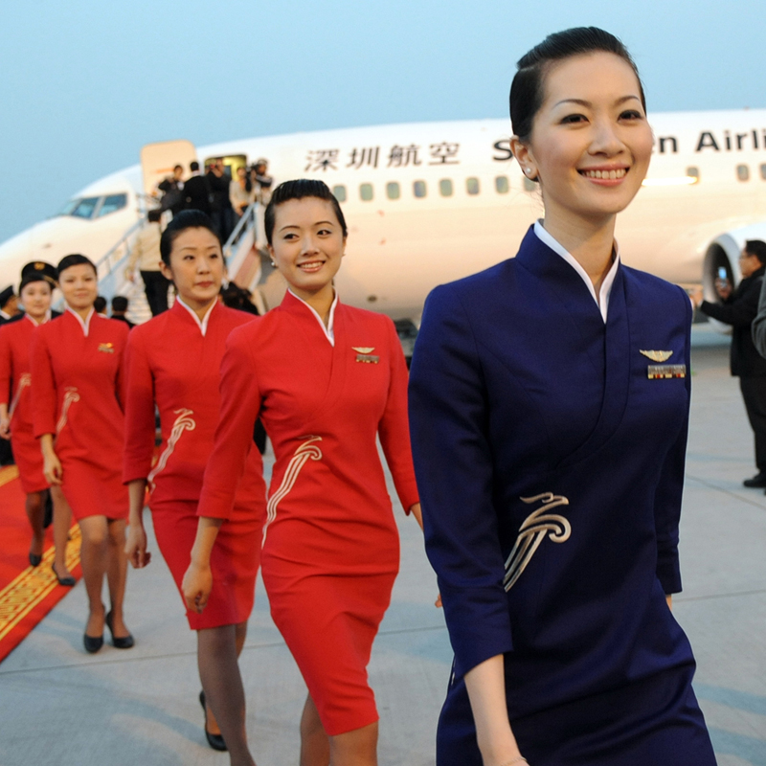
49. Tres Enlaces Directos entre los Dos Lados del Estrecho de Taiwan Fotografía: Zhao Qing
Desde que en 2008 se iniciaron la navegación marítima y aérea directa y los servicios postales directos entre ambos lados del estrecho de Taiwan, los intercambios se han incrementado. Hasta mayo de 2011, Taiwan recibió en total unos 2,34 millones de personas provenientes de la parte continental que visitaban la isla en grupo. El 28 de junio de 2011 se puso en marcha en las ciudades de ensayo, un programa piloto que permitía a los residentes de la parte continental visitar la isla de forma individual. Esta foto fue tomada en diciembre de 2008, cuando del aeropuerto de Shenzhen salió el primer vuelo directo a Taiwan. La chica en azul que se ve en la foto es la primera azafata taiwanesa que sirve en una compañía aérea de la parte continental y es la jefa de tripulación de aquel vuelo.
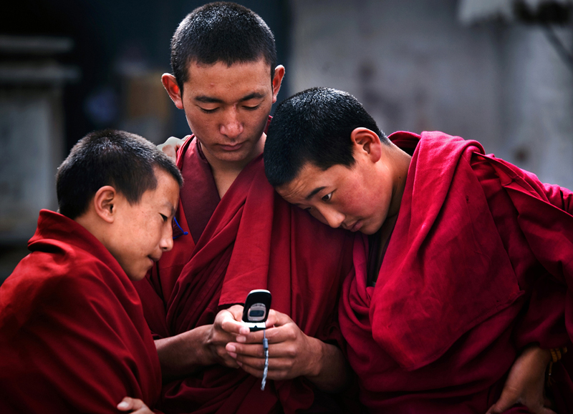
50. Estamos Conectados al Mundo Fotografía: Xu Guo
La Internet y las comunicaciones móviles han registrado un desarrollo acelerado en China, cambiando enormemente la vida de la gente. A finales de junio de 2010, China contaba con 420 millones de usuarios de Internet. La penetración de Internet llegó al 31,8 %, convirtiendo a China en el país con mayor número de internautas en el mundo. Las estadísticas obtenidas en abril de 2011 han revelado que China pasará a ser el primer país con 900 millones de usuarios de teléfono móvil. En la foto se ve a tres jóvenes monjes tibetanos leyendo mensajes en un teléfono móvil.

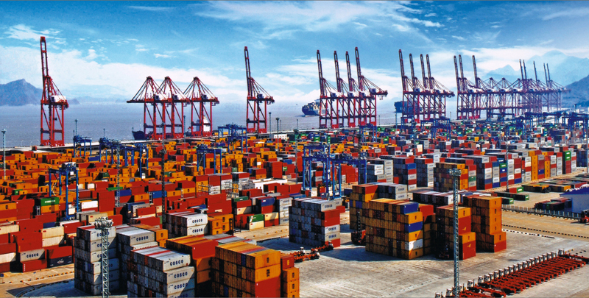
51. El Puerto de Ningbo Fotógrafo anónimo
En 2010, la capacidad anual de carga y descarga de mercancías del puerto de Ningbo-Zhoushan, de la provincia de Zhejiang, alcanzó las 627 millones de toneladas, pasando a ser el mayor puerto a nivel nacional y mundial. En 2008 estalló la crisis financiera mundial, pero la economía china comenzó a revitalizarse en menos de dos años.
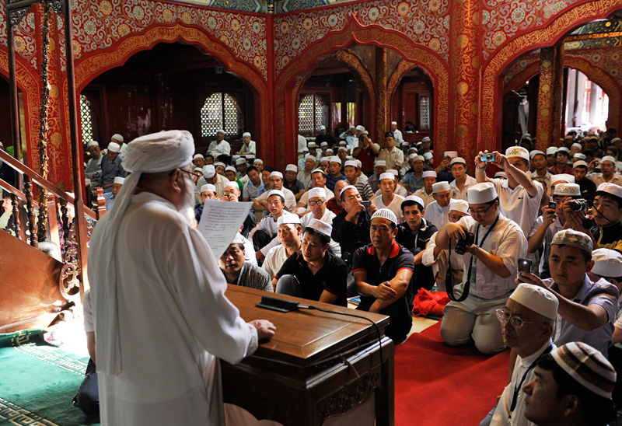
52. Libertad de Creencias Religiosas Fotografía: Ma Xinyun
Desde la fundación de la República Popular China, sobre todo después de la Reforma y la Apertura, el Gobierno chino nunca dejó de respaldar a las comunidades religiosas, los colegios e institutos religiosos y a la construcción de sedes para actividades relacionadas con la religión. Actualmente, China cuenta con unos 85 mil lugares donde se celebran ceremonias o rituales religiosos, con más de 100 millones de creyentes religiosos y unos 300 mil miembros del clero. En la foto se ve a los musulmanes celebrar el Bairam.
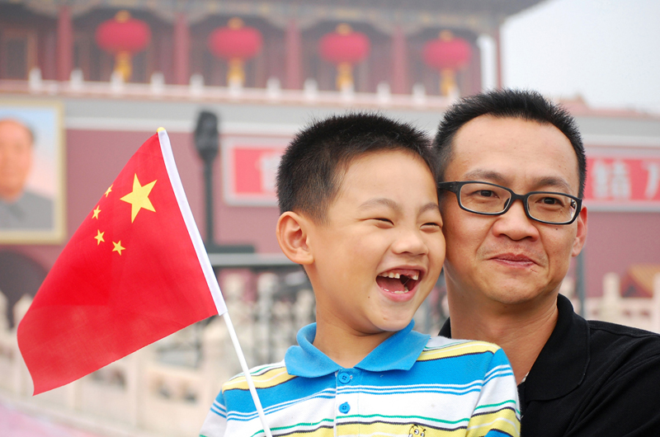
53. China, un País de Felicidad Fotografía: Xu Kangping
Cuando el Producto Nacional Bruto (PNB) de China subió por primera vez al 2º lugar del ranking mundial, el Gobierno empezó a introducir cambios en su filosofía de administración. En lugar del PNB tomó la “Felicidad Nacional Bruto” como referencia para medir la calidad de vida del pueblo chino y su desarrollo social. Esta foto fue tomada en vísperas de la ceremonia del 60º aniversario de la fundación de la República Popular China. En la foto se ve que padre e hijo, con un banderín rojo de cinco estrellas (bandera nacional de China) en la mano, sonríen ante la Puerta Tian’anmen.
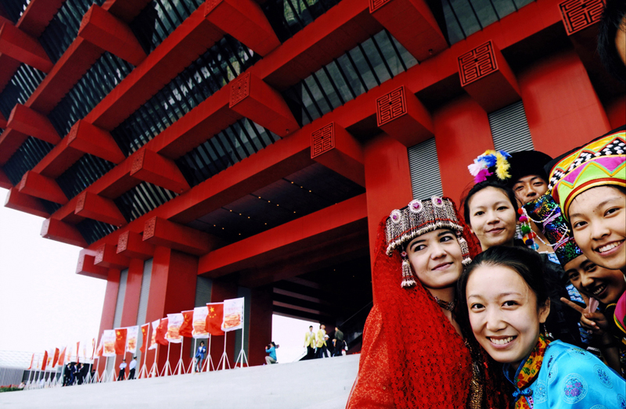
54. La Expo Shanghai 2010 Fotografía: Guo Lei
El 31 de octubre de 2010 se clausuró la Exposición Universal de Shanghai. Inaugurada el 1 de mayo, la Expo atrajo a más de 70 millones de visitantes tanto chinos como extranjeros y les ofreció más de 20 mil espectáculos. En la foto puede verse a representantes de las etnias minoritarias posando ante el Pabellón de China el 1 de octubre, Día Nacional del país.
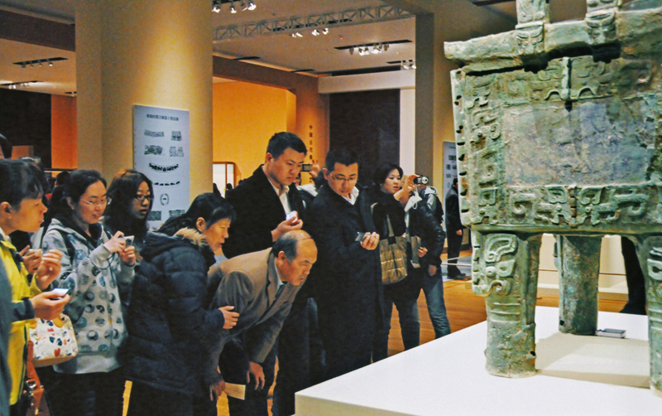
55. La Cultura Pública Ingresó en Una Era de Gratuidad Fotografía: Tu Xunyou
Para elevar el nivel de servicio de la cultura pública, el Gobierno chino se ha fijado la meta de que todos los pabellones de bellas artes, bibliotecas, centros culturales y museos del país ofrezcan entrada gratuita antes de que finalice el año 2012. Esta foto fue tomada el 27 de marzo de 2011. Los visitantes, tras haber entrado en el Museo Nacional de China de forma gratuita, contemplan el rectangular “Hou Mu Wu Ding”, uno de los tesoros más valiosos del país, en la Sala de Exhibición de Objetos de Bronce.
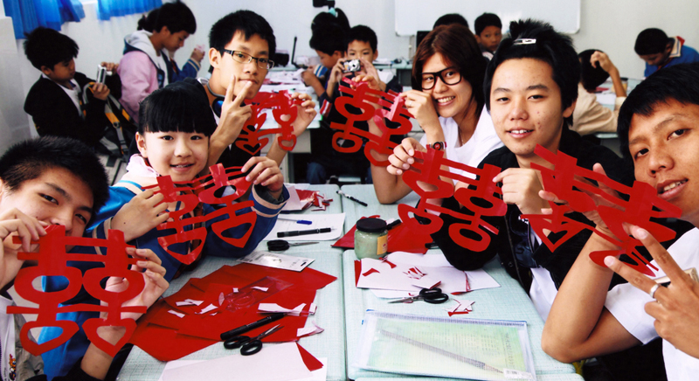
56. Hogar Espiritual Fotografía: Sun Zhongzhe
Hasta el año 2011, China tiene en total 28 ítems culturales registrados en la lista representativa del Patrimonio Cultural Inmaterial de la Humanidad, elaborada por la UNESCO. El 1 de junio de 2011 entró en vigor la Ley sobre la Protección del Patrimonio Cultural Inmaterial de la República Popular China, estableciéndose así un marco legal para la salvación y protección del Patrimonio Cultural Inmaterial. Esta foto fue tomada el 20 de abril de 2011 en la provincia de Shandong. Unos estudiantes provenientes de Filipinas, Tailandia y Corea del Sur, pero de origen chino, aprenden junto con los estudiantes de primaria de Shandong el arte de papeles cortados, uno de los ítems registrados en la lista de la UNESCO.
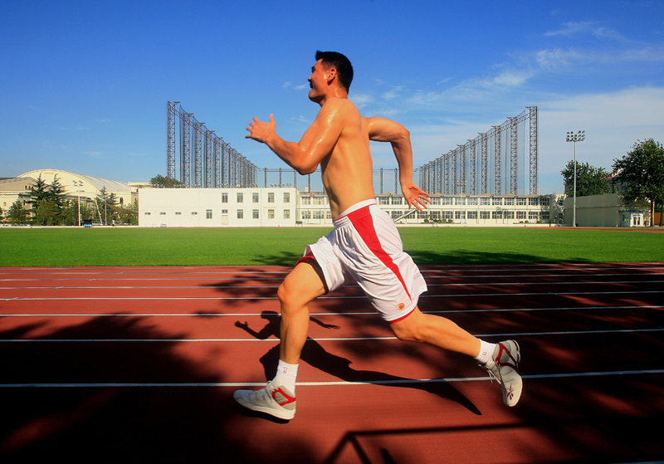
57. Lo Más Importante Es el Punto de Llegada Fotografía: Li Muyi
Esta foto fue tomada el 29 de agosto de 2007. Yao Ming, súper estrella china de la NBA de 2,26 metros de altura, corre en el campo de deportes. Él dijo: “Me da igual el punto de partida. Para mí, lo más importante es el punto de llegada.”
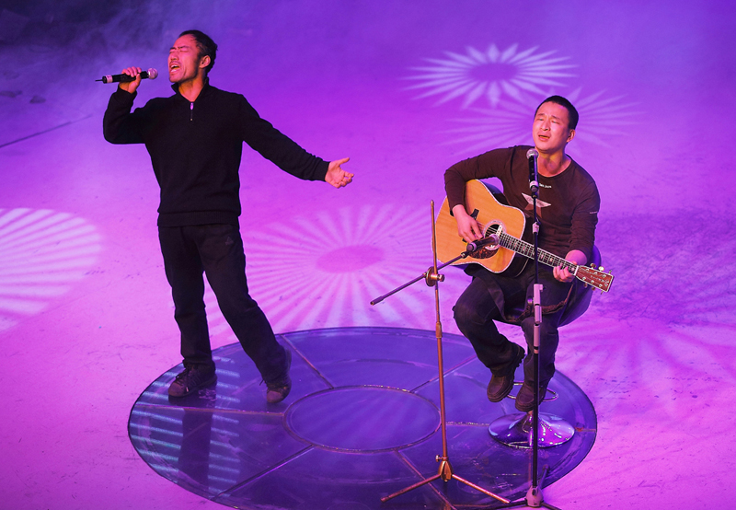
58. En primavera Fotografía: Zhan Yu
En 2011, dos trabajadores emigrados del campo, que eran desconocidos, se volvieron famosos por la canción titulada En primavera y llegaron a estar entre los cantantes más conocidos de China. Terminaron por presentar un espectáculo en la Gala de la Fiesta de la Primavera, el escenario más esplendoroso del país.
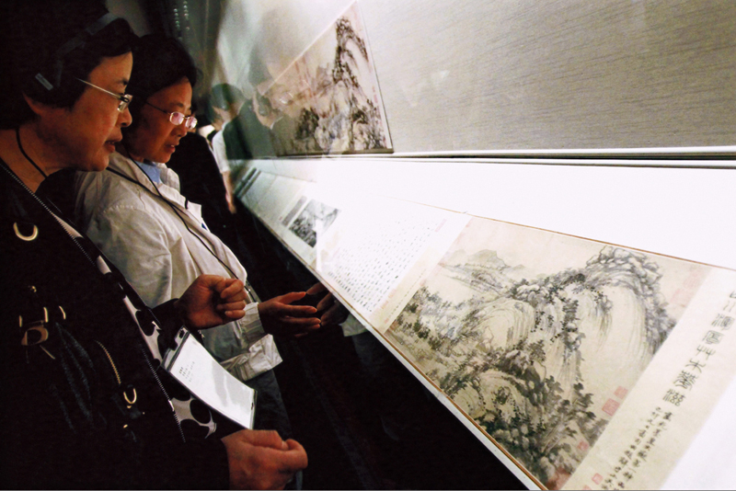
59. Reunidas de Nuevo las Dos Partes de la Pintura Morada en las Montañas Fuchun Fotografía: Li Mingfang
El 1 de junio de 2011 se exhibió en el Museo del Palacio Imperial de Taipei la pintura completa Morada en las Montañas Fuchun, una de las diez obras clásicas más importantes de China conservadas hasta hoy. La obra se partió en dos debido a un incendio ocurrido durante el reinado de Shunzhi, en la dinastía Qing. Una de las partes se conservaba en el Museo de Zhejiang, mientras que la otra había sido trasladada a Taiwan a finales de 1948. Debido a los incesantes esfuerzos que por más de 10 años se hicieron en ambos lados del estrecho de Taiwan, las dos partes de la pintura pudieron ser reunidas de nuevo, 360 años después de la ruptura.
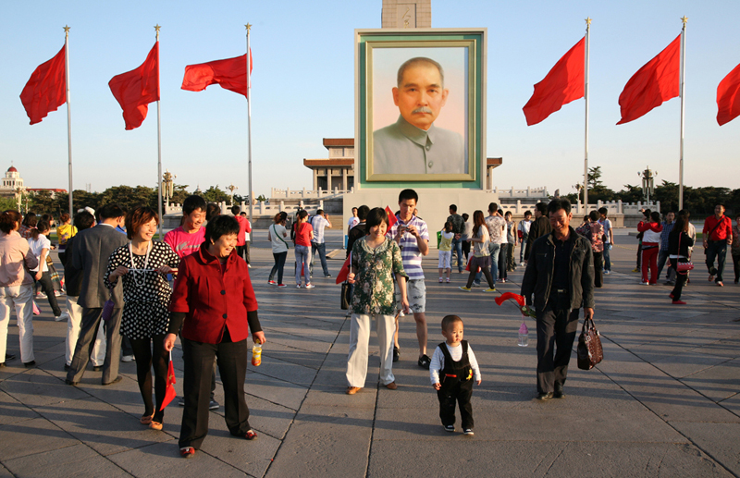
60. La Revolución de 1911: el Pasado, el Presente y el Futuro Fotografía: Wang Wenbo
El 27 de abril de 2011, en la Plaza de Tian’anmen se ve un retrato gigante de Sun Yat-sen, en conmemoración del centenario de la Revolución de 1911. Vista en todos sus aspectos, esta revolución es mucho más que una historia exhibida en museos. Es, más bien, el inicio de un largo recorrido de cien años hacia el republicanismo. Todavía estamos en el camino rumbo a la felicidad y la dignidad.
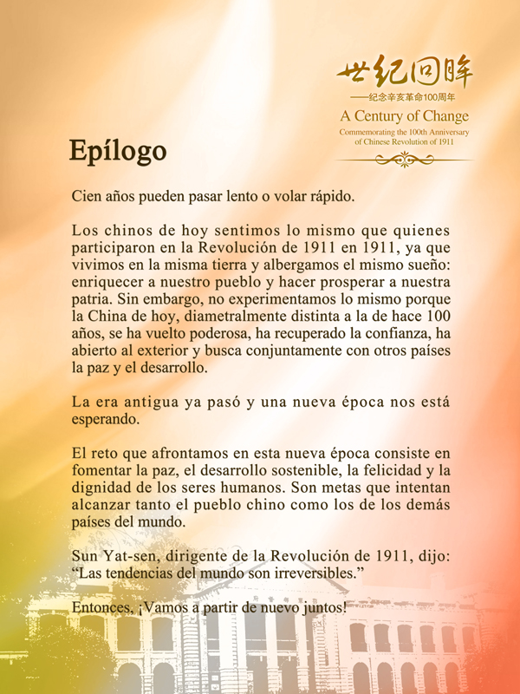
Epílogo

Cien años pueden pasar lento o volar rápido.
Los chinos de hoy sentimos lo mismo que quienes participaron en la Revolución de 1911 en 1911, ya que vivimos en la misma tierra y albergamos el mismo sueño: enriquecer a nuestro pueblo y hacer prosperar a nuestra patria. Sin embargo, no experimentamos lo mismo porque la China de hoy, diametralmente distinta a la de hace 100 años, se ha vuelto poderosa, ha recuperado la confianza, ha abierto al exterior y busca conjuntamente con otros países la paz y el desarrollo.
La era antigua ya pasó y una nueva época nos está esperando.
El reto que afrontamos en esta nueva época consiste en fomentar la paz, el desarrollo sostenible, la felicidad y la dignidad de los seres humanos. Son metas que intentan alcanzar tanto el pueblo chino como los de los demás países del mundo.
Sun Yat-sen, dirigente de la Revolución de 1911, dijo: “Las tendencias del mundo son irreversibles.”
Entonces, ¡Vamos a partir de nuevo juntos!

